В средней школе № 1 Черикова прошло спортивное мероприятие «А ну-ка, девушки!»
07.03.2023
Вместе с весной к нам приходит замечательный праздник – Международный Женский день 8 Марта. Этот день согрет лучами солнца, женскими улыбками, украшенными россыпью цветов.
В государственном учреждении образования «Средняя школа №1 г. Черикова имени Героя Советского Союза Евгения Николаенко» этот день решили отметить интересным и веселым спортивным мероприятием «А ну-ка, девушки!».
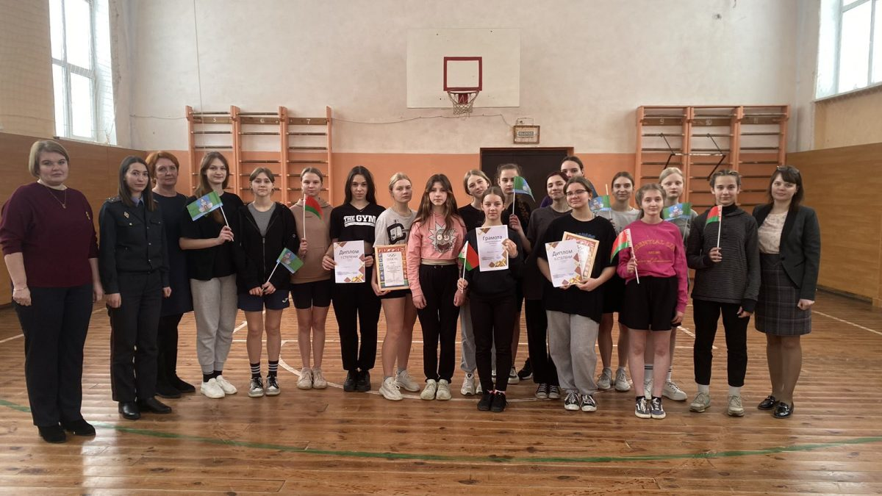Для приветствия и поздравления участниц были приглашены инспектор ИДН Чериковского РОВД Столярова Мария Владимировна, методист по воспитательной и идеологической работе Кривошина Наталья Юрьевна, а также руководство школы.
В конкурсе приняли участие команды девушек 8-11 классов «Золушка» и «Пираты». Участницы мероприятия соревновались в различных конкурсах: «Уборка», «Пылесос», «Обед», «Накрываем на стол», «Большая уборка», «Бег в магазин», «Проводы», конкурс на лучшую прическу и конкурс капитанов-эрудитов. Девчонки стали и рукодельницами, и модельерами, и знатными хозяйками, порадовали нас своим артистизмом, смекалкой, находчивостью, доставили немало удовольствия присутствующим, подняли всем настроение. Улыбки и восхищение вызвали группы поддержки каждого класса.

По итогам испытаний победителем конкурса стала команда «Золушка». Грамотами за «Самую оригинальную прическу» была награждена Хорзунова Дарья обучающаяся 8 класса, «Самая ловкая» Михеенко Анастасия обучающаяся 9 класса.
Веселые и шуточные конкурсы не оставили равнодушными гостей праздника. Все присутствующие в зале получили заряд бодрости, энергии и остались довольны проведенным днем. Все команды были награждены дипломами и сладкими призами. Хочется сказать, что здесь проигравших не было, ведь девушки в здоровой соревновательной атмосфере получили огромный заряд бодрости и положительной энергии!

АНАСТАСИЯ МАКАРОВА
Заместитель директора по воспитательной работе
ГУО «Средняя школа №1 г.Черикова имени
Героя Советского Союза Евгения Николаенко»

